24. 5. 2023

Důvěra spotřebitelů i podnikatelů v ekonomiku se snížila

Konjunkturální průzkum – květen 2023
Souhrnný indikátor důvěry (indikátor ekonomického sentimentu), vyjádřený bazickým indexem, se meziměsíčně snížil o 3,1 bodu na hodnotu 94,1, při stejném vývoji obou jeho složek. Indikátor důvěry podnikatelů poklesl o 2,8 bodu na hodnotu 95,2 a indikátor důvěry spotřebitelů se snížil o 4,4 bodu na hodnotu 94,1.
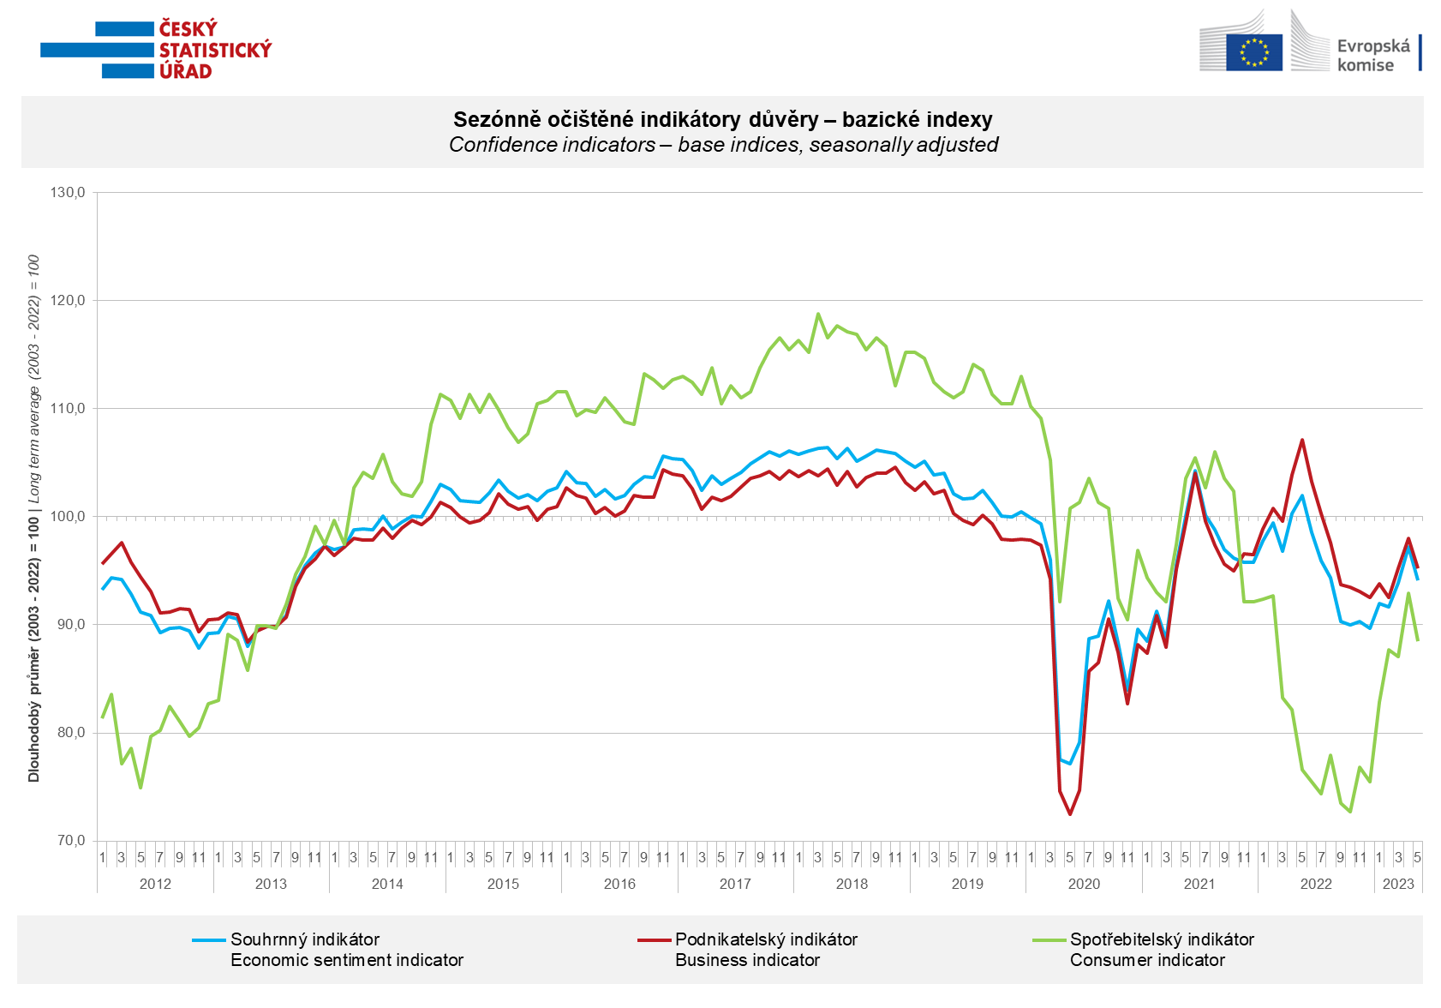
Důvěra v ekonomiku mezi podnikateli se v květnu výrazně snížila v průmyslu (-8,2 bodu) a mírněji v obchodě (-2,3 bodu). Ve stavebnictví se nezměnila a ve vybraných službách se podruhé v řadě zvýšila (+2,3 bodu).
„Zhoršený ekonomický sentiment mezi podnikateli byl v květnu ovlivněn výrazným poklesem důvěry v odvětví průmyslu, kde velká část respondentů, zejména v sektoru automotive, očekává v příštích měsících pokles tempa růstu výrobní činnosti,“ uvedl Jiří Obst, vedoucí oddělení konjunkturálních průzkumů ČSÚ.

Důvěra spotřebitelů v ekonomiku se snížila. Ve srovnání s dubnem se domácnosti výrazně více obávají zhoršení celkové ekonomické situace a i jejich vlastní finanční situace. Svou současnou finanční situaci ve srovnání s předchozími dvanácti měsíci hodnotí lépe. Podíl respondentů, kteří se domnívají, že současná doba není vhodná k pořizování velkých nákupů, se meziměsíčně mírně zvýšil.

„Květnové výsledky lze do jisté míry interpretovat jako určitou korekci výrazného růstu spotřebitelské důvěry v předešlém měsíci. Stojí za tím především výrazné zvýšení obav domácností ze zhoršení vývoje celkové hospodářské situace v České republice, ale také z jejich vlastní finanční situace v následujících dvanácti měsících. Pozitivně lze naopak vnímat meziměsíční zlepšení hodnocení současné finanční situace domácností,“ sdělila Anastasija Nejasova z oddělení konjunkturálních průzkumů ČSÚ.

***
Detailnější informace o vývoji podnikatelské a spotřebitelské důvěry naleznete v doplňující informaci k RI konjunkturálních průzkumů.

Poznámky:

Zodpovědný vedoucí pracovník ČSÚ: Ing. Juraj Lojka, ředitel odboru koordinace podnikových statistik a konjunkturálních průzkumů, tel. 731439291, e-mail: juraj.lojka@czso.cz
Kontaktní osoba: Ing. Jiří Obst, vedoucí oddělení konjunkturálních průzkumů, tel. 604815440, e-mail: jiri.obst@czso.cz
Metoda získání dat: Konjunkturální zjišťování ČSÚ, Spotřebitelský barometr Data Collect (https://www.datacollect.cz)
Termín sběru dat: podnikatelská část: od 1. do 18. 5. 2023,
spotřebitelská část: od 1. do 15. 5. 2023

Termín zveřejnění další RI: 26. 6. 2023

Podrobné časové řady sald jednotlivých
ukazatelů, sald a bazických indexů
indikátorů důvěry dle odvětví: https://www.czso.cz/csu/czso/kpr_cr

Konjunkturální a spotřebitelské průzkumy jsou spolufinancovány granty Evropské komise DG ECFIN
https://ec.europa.eu/info/business-economy-euro/indicators-statistics/economic-databases/business-and-consumer-surveys_en
Odkaz do evropské databáze: https://ec.europa.eu/eurostat/web/euro-indicators/business-and-consumer surveys
Přílohy:
Doplňující informace k RI konjunkturálních průzkumů
Tab. Indikátory důvěry – salda indikátorů důvěry, bazické indexy
Graf 1 Sezónně očištěné indikátory důvěry – bazické indexy (2003–2023)
Graf 2.1 Sezónně očištěné indikátory důvěry v průmyslu, stavebnictví, obchodě a ve vybraných službách – bazické indexy (2003–2023)
Graf 2.2 Salda sezónně očištěných indikátorů důvěry v průmyslu, stavebnictví, obchodě a ve vybraných službách (2003–2023)
Graf 3 Indikátory ekonomického sentimentu – mezinárodní srovnání, sezónně očištěno, bazické indexy (2007–2023)

